**Установка ультразвукового контроля**

**Техническое задание**

**Программа контроля**

В программе контроля имеются два режима работы:

● режим поканальной настройки и сохранения настройки в память ноутбука;

● режим проведения автоматизированного контроля с сохранением результатов в память ноутбука и дальнейший просмотр результатов контроля с возможностью печати протоколов на подключенный принтер

# **Описание программы АУЗК. Режим поканальной настройки.**

Рабочее окно программы состоит из нескольких модулей (см. Рис 1).

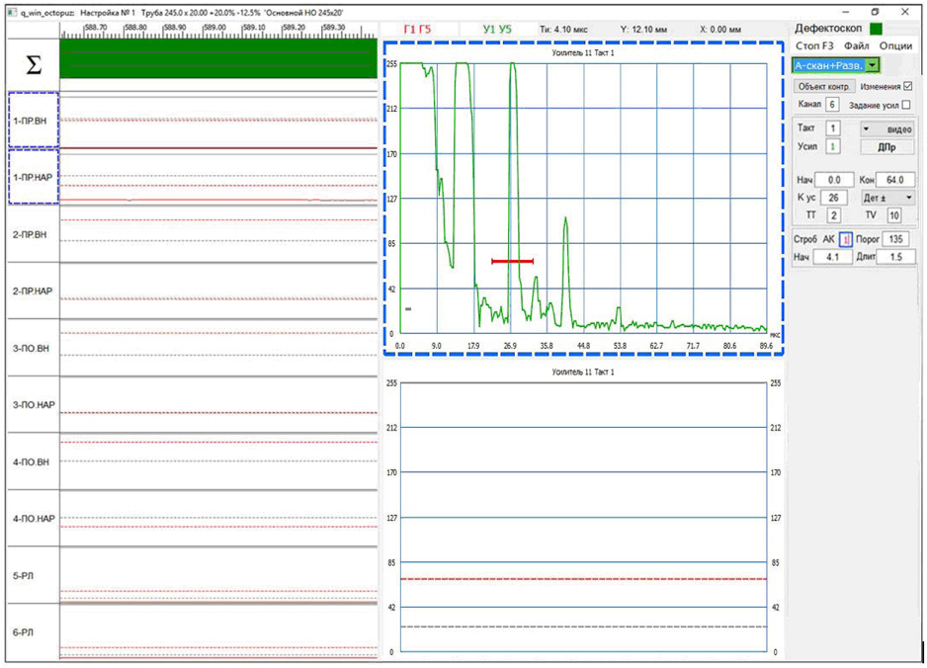

*Рисунок 1 — Окно программы АУЗК при успешном подключении к дефектоскопу.*

1. В левой части окна выводятся многоканальная развертка(Амплитуды сигналов в стробе) и мнемосхема всех включенных каналов установки в процессе отладки.

2. Правее модуля с многоканальной разверткой и мнемосхемой выводится информация в зависимости от выбранного типа отображения в поле "Вид"(См. рис 2)



*Рисунок 2 — Поле "Вид" для выбора типа отображения правее модуля с многоканальной разверткой и мнемосхемой*

Нажав мышкой кнопку  справа от поля ввода, оператор может выбрать тип отображения из выпадающего списка(См. рис 3) :

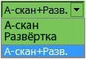

*Рисунок 3 — Выпадающий список в поле "Вид" для выбора типа отображения правее модуля с многоканальной разверткой и мнемосхемой*

- При выборе "А-скан" правее модуля с многоканальной разверткой и мнемосхемой выводится осциллоскоп текущего канала (А- скан) на всю высоту программного окна.

- При выборе "Развертка" правее модуля с многоканальной разверткой и мнемосхемой выводится поканальная развертка(Амплитуды сигналов в стробе) текущего канала на всю высоту программного окна.

- При выборе " А-скан +Разв." правее модуля с многоканальной разверткой и мнемосхемой, высота программного окна делится на две равные части: верхнюю и нижнюю. В верхней части выводится выводится осциллоскоп текущего канала (А- скан), а в нижней части поканальная развертка(Амплитуды сигналов в стробе) того же, текущего канала. См. рис. 1.

3. Над осциллоскопом в две строки выводится список включенных Генераторов и Усилителей в такте (1, 2, 3 или 4) которому принадлежит данный канал.

4. В правой части экрана отображаются 2 группы: управление дефектоскопом и контроллером. Каждая группа подписана.

5. Окно «Дефектоскоп» предназначено для изменения параметров дефектоскопа.

6. При нажатии мышкой кнопки «Пуск F3»/ «Стоп F3» или при нажатии клавиш клавиатуры F3 происходит включение/ выключение работы дефектоскопа. В окне осциллоскопа при этом отображается/ не отображается А- скан (см. Рис 2).

7. Пункт «Параметры» (см. Рис 4) предназначен для изменения настройки дефектоскопа. В данной установке параметры каналов дефектоскопа предварительно выставлены, значения не изменять.

Поле «IP» - IP адрес дефектоскопа, значение не менять.

Бокс «Шкала развертки в миллиметрах» предназначена для установки на экране А- скана шкалы развертки экрана в миллиметрах.

Бокс «Шкала развертки в децибелах от порога выбранного строба» предназначена для установки на экране А- скана шкалы развертки экрана в децибелах. Превышение уровня строба в децибелах. Уровень строба- 0 дБ.

Поле «Частота повторения зондир. импульсов» предназначено для выставления значения частоты повторения зондирующих импульсов установки. При низких значениях установка будет работать на пониженной скорости, при высоких - возможен пропуск дефектов. Оптимальное значение для данной установки - 5000 Гц.

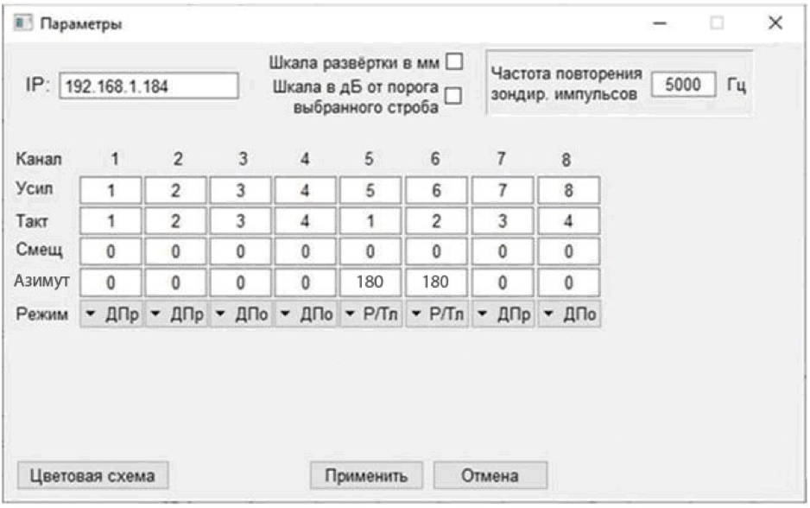

*Рисунок 4 — Окно «Параметры».*

В модуле данных «Канал» устанавливается привязка к номеру канала № усилителя, такт срабатывания, величины смещения ПЭП (расстояния до центра ПЭП от реперной точки акустического блока в мм) и выбирается режим работы преобразователя (продольные или поперечные дефекты, расслоение/толщинометрия).

При нажатии кнопки «Цветовая схема» (см. Рис 4) открывается окно «Цветовая схема» (см. Рис 5) для изменения шага сетки осциллоскопа (А- скана) и цветового оформления окна программы.

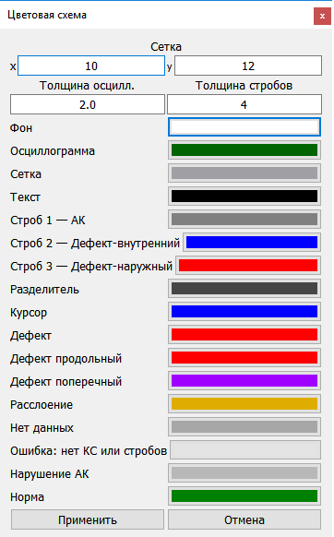

*Рисунок 5 — Окно «Цветовая схема».*

8. Изменение параметров контроля в каналах (см. Рис 6) происходит установлением курсора в соответствующее поле. Для дискретного изменения значения выбранного параметра необходимо нажать клавиши «<» или «>» на клавиатуре компьютера.

Для быстрого перемещения по редактируемым полям необходимо нажать клавиши «стрелка влево», «стрелка вправо», «стрелка вверх», «стрелка вниз».

9. Для изменения параметров работающего канала необходимо кликнув мышкой поставить галочку в квадрате поля «Изменения» (см. Рис 6).

Поле «Канал» позволяет изменять номера отображаемых в окне «Эхограмма».

10. Ниже поля с номером канала отображается бокс со следующими параметрами:

«Усил»- усилитель, работающий в данном канале, и номер усилителя.

«Такт»- номер такта (1, 2, 3 или 4), в котором работает данный канал.

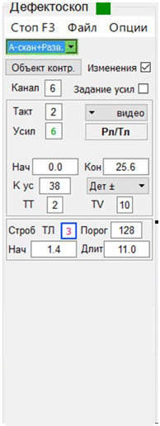

*Рисунок 6 — Изменение параметров контроля в каналах.*

Поле «Нач» - начало длительности развёртки в микросекундах. Изменение параметра происходит согласно п.8.

Поле «Кон» - конец длительности развёртки в микросекундах. Изменение параметра происходит согласно п.8.

Поле «К ус»- коэффициент усиления в децибелах. Изменение параметра происходит согласно п.8.

Поле «TT»- – интервал времени падения полученного сигнала по заднему фронту на величину «TV».Значения параметров «TT» и «TV» устанавливаются исходя из крутизны переднего фронта, наилучшего разрешения, наибольшей стабильности эхо- сигналов для данного типа ПЭП.

Информационное поле «ДПр», «ДПо», «Р/Тл» показывает принадлежность канала к группе.

Выпадающий список «Дет ± / Дет + /Дет - » - позволяет произвести выбор вида детектирования в канале (см. Рис 7).

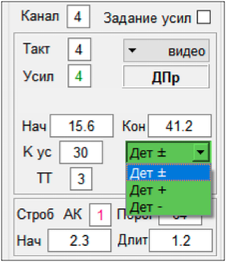

*Рисунок 7 — Изменение вида детектирования в канале.*

11. Ниже параметров развертки экрана отображается бокс с параметрами стробов. Для изменения номера строба необходимо установить курсор в поле «Строб» и установить необходимое значение согласно п.8. Для включения/отключения строба необходимо выбрать нужный номер строба и нажать клавишу «Enter».

Параметры строба:

«Порог»- порог (положение по высоте осциллограммы) соответствующего строба, измеряется в относительных единицах - верхняя линия осциллограммы - 255 ед.

«Нач»- начало соответствующего строба в микросекундах. Изменение параметра происходит согласно п.8.

«Дл»- величина длительности соответствующего строба в микросекундах. Изменение параметра происходит согласно п.8.

12. В следующем боксе отображается информация об используемом генераторе:

«Ген»- генератор и его номер;

«Имп»- характеристика (в цифрах 1…15), изменяющая форму импульса.

Выпадающий список вида «Ген 1- 4»- блок заряда 1- 4 генераторов (см. Рис 8).

Выпадающий список «200 V»- значение напряжения генератора.

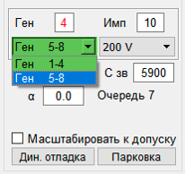

*Рисунок 8 — Выбор блока генераторов.*